 | Samedi 18 juillet. | Dimanche 19 juillet | Lundi 20 juillet. | Mardi 21 juillet. | Mercredi 22 juillet. | Jeudi 23 juillet. | Vendredi 24 juillet. | Samedi 25 juillet.
9h00  à 12h00 | Création de bateau/Boat Creation  Local Kid’s Club | Décore ton Popsicle/Pimp your Popsicle  Local Kid’s Club | Libre au Terrain MultiSports/Open Field Activities | Fabrique ton savon/ Soap creation  Local Kid’s Club | Création d’une plage/ Beach Creation  Local Kid’s Club | Libre au Terrain MultiSports/Open Field Activities | Dessin Libre/Open Coloring  Local Kid’s Club | Décore ton Popsicle/Pimp your Popsicle  Local Kid’s Club
12h00  à 13h00 | Libre au Terrain Multisports/ Open Field Activities | *Le Chef d’Orchestre/ The Conductor  (À Voir/We’ll See) | Stations de défis  Challenges stations  Extérieur/Outdoor | Activités libres dans le Club des Petits/ Open Activities in the Kid’s Club | Bizz Bizz en carton/Cardboard Bizz Bizz  Local Kid’s Club | *Le Chef d’Orchestre/ The Conductor  (À Voir/We’ll See) | Stations de défis  Challenges stations  Extérieur/Outdoor | Libre au Terrain MultiSports/Open Field Activities
13h00 à 13h30 | Diner | Diner | Diner | Diner | Diner | Diner | Diner | Diner
13h30 à 15h00 | Fabrique ton savon/ Soap Creation  Local Kid’s Club | Création de Méduse/ Jellyfish Creation  Local Kid’s Club | Dessin Libre/ Open Coloring  Local Kid’s Club | Création de Méduse/ Jellyfish Creation  Local Kid’s Club | Dessin Libre/Open Coloring  Local Kid’s Club | Activités libres dans le Club des Petits /Open Activities in the Kid’s Club | Bizz Bizz en carton/Cardboard Bizz Bizz  Local Kid’s Club | Dessin Libre/Open Coloring  Local Kid’s Club
15h00 à  17h00 | Madagascar 2 : Out of Africa (AN) | Kung Fu Panda (FR) | 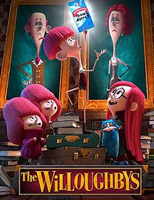  The Willoughys (AN) | Bee Movie (AN) | 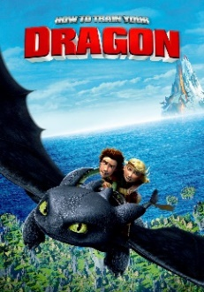  How To Train Your Dragon (AN) | Shrek le Troisième (FR) | Madagascar 2 : Hors de l’Afrique (FR) | Bee Movie (AN)
17h00 à 18h00 | LE CLUB DES PETITS EST FERMÉ/THE KID’S CLUB IS CLOSED | LE CLUB DES PETITS EST FERMÉ/THE KID’S CLUB IS CLOSED | Création de bateau/ Boat Creation  Local Kid’s Club | Le Chef d’Orchestre/ The Conductor*  (À Voir/We’ll See) | LE CLUB DES PETITS EST FERMÉ/THE KID’S CLUB IS CLOSED | À VOIR/WE’LL SEE | Décore ton Popsicle/ Pimp your Popsicle  Local Kid’s Club | LE CLUB DES PETITS EST FERMÉ/ THE KID’S CLUB IS CLOSED
18h00 à 19h00 |  |  | Madagascar 2: Hors de l’Afrique (FR) | 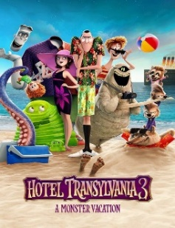  Hôtel Transylvanie 3 (FR) |  | Kung Fu Panda (AN) | 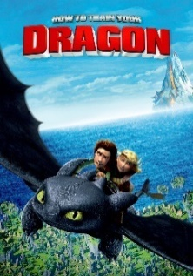  How To Train Your Dragon (AN)
19h00 à 20h00 |  |  | Création d’une plage/ Beach Creation  Local Kid’s Club | Stations de défis Challenges stations  Extérieur/Outdoor |  | Fabrique ton savon/Soap Creation  Local Kid’s Club | Le Chef d’Orchestre/ The Conductor*

Horaire Semaines de la construction
- Les activités peuvent varier selon la température. S’il fait beau, les activités auront lieu à l’extérieur et s’il pleut, les activités se dérouleront à l’intérieur.
- Des souliers de courses seront fortement recommandés pour les activités extérieures.
- Veuillez réserver les activités souhaitées avec un animateur au Club des petits. UN MAXIMUM DE 6 ENFANTS seront autorisés dans le Club des Petits. PAS D’ALLER-RETOUR TOLÉRÉS!
- Un maximum de 6 ENFANTS PAR ACTIVITÉS!
- Les activités peuvent CHANGER D’ENDROIT ou CHANGÉES TOTALEMENT SELON LA MÉTÉO.

Bonnes vacances de la construction

Construction Holiday Schedule
- Activities may vary depending on the temperature. If the weather is nice, the activities will take place outside and if it rains, it will take place inside.
- Running shoes are highly recommend for outside games.
- Please, book the desired activities with an animator at the Kid’s Cub. A MAXIMUM OF 6 CHILDREN will be authorised in the Kid’s Club. NO COME AND GO’S WILL BE TOLERATED!
- For all activities, INTERIOR AND OUTDOOR, a MAXIMUM of 6 CHILDREN is allowed.
- All of the activities can be RELOCATED or can ALL BE CHANGED ACCORDING TO FORECAST.

Have a great Construction Holidays

L’horaire et les activités peuvent être modifiés sans préavis. Schedules and activities subject to change without notice.

